Symposium Psychodiagnostiek: van ? naar ! 25 mei 2018
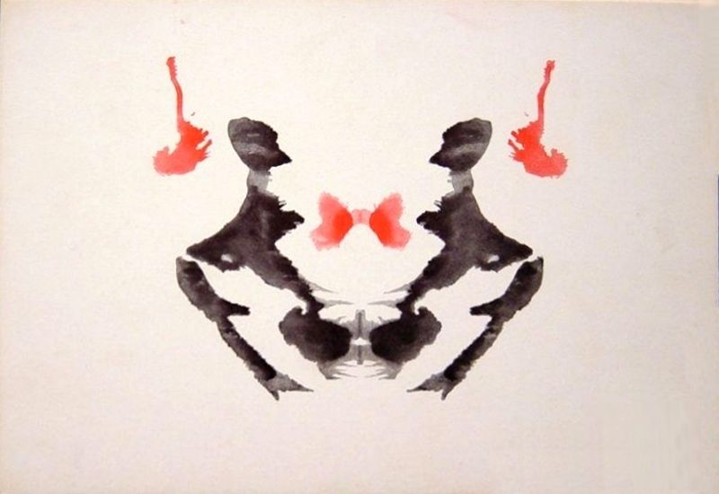

De leerkring Psychologen organiseert samen met het Diagnostiekcentrum van GGNet een breed gericht symposium over psychodiagnostiek:
- voor collega’s die hun kennis en vaardigheden willen opfrissen
- maar ook voor kennis over de nieuwste ontwikkelingen rond diagnostiek in het algemeen en bij specifieke problematiek.

Locatie: Fort Bronsbergen, Bronsbergen 25, 7207 AD Zutphen
Tijdstip: 12.30-18.00 uur
Accreditatie: aangevraagd bij FGZPt, NVP en NIP eerstelijnspsychologie
Kosten: GGNet medewerkers gratis, voor externe geïnteresseerden €50,-
Inschrijving: https://www.ggnet.nl/werken-en-leren/kennisevents/

Uiteraard kunnen we op één middag niet alles doen, maar het symposium is ook bedoeld om jullie te informeren wat het diagnostiekcentrum blijvend kan betekenen op gebied van consultatie, bij- en nascholing, en om daar zelf ook suggesties in te doen. Komt dus allen!

Tot 25 mei!

Met vriendelijke groeten namens het organiserend comité:
Hans Fransen, voorzitter leerkring psychologen
Katinka Franken, hoofd Diagnostiekcentrum
Martin Klein Wolterink, klinisch neuropsycholoog Diagnostiekcentrum
Els Wolken, klinisch psycholoog/leerkring psychologen
Wopke van Voorst, psychodiagnostisch medewerker Diagnostiekcentrum

Programma:
12.30-13.00 uur: Inloop met broodjes
13.00-13.10 uur: Opening door H. Fransen, voorzitter leerkring psychologen GGNet
13.10-14.15 uur: Diagnostiek “van Cry naar Help”: hoe kom je tot een goede onderzoeksvraag?
Katinka Franken, hoofd Diagnostiekcentrum GGNet
Diagnostiekcentrum GGNet: doelstellingen en werkwijze.
Martin Klein Wolterink, neuropsycholoog Diagnostiekcentrum GGNet
Wopke van Voorst, psychodiagnostisch medewerker Diagnostiekcentrum GGNet
14.15-14.45 uur Pauze
14.45-15.45 uur Workshopronde 1 (keuze uit 6 workshops bij inschrijving)
15.45-16.00 uur Pauze
16.00-17.00 uur Workshopronde 2 (keuze uit 6 workshops bij inschrijving)
17.00-18.00 uur Afsluiting en borrel

Workshops Ronde 1:
- Marije Mertens: Psychodiagnostisch onderzoek in de interculturele setting
- Martin Klein Wolterink: Neuropsychologisch onderzoek
- Paul van der Heijden: Diagnostiek van persoonlijkheid en psychopathologie,
interpretatie van de MMPI-2-Restructured Form
- Rosalien Wilting: Autisme bij ouderen: een niet te vergeten differentiaaldiagnose
- Wim Verbeeck: Invloed van medicatiegebruik op testresultaten
- Han Berghuis: Persoonlijkheidsdiagnostiek in 4 stappen.

(tijdens het inschrijvingsproces is uitgebreidere info per workshop en gebruikte literatuur voor handen).

Workshops Ronde 2:
1. Marije Mertens: Psychodiagnostisch onderzoek in de interculturele setting
2. Martin Klein Wolterink: Symptoomvaliditeit
3. Paul van der Heijden: Diagnostiek van persoonlijkheid en psychopathologie,
interpretatie van de MMPI-2-Restructured Form
4. Rosalien Wilting: Psychodiagnostiek autismespectrumstoornissen bij Volwassenen
5. Wim Verbeeck: Invloed van medicatiegebruik op testresultaten
6. Han Berghuis: Persoonlijkheidsdiagnostiek in 4 stappen.

(tijdens het inschrijvingsproces is uitgebreidere info per workshop en gebruikte literatuur voor handen).

